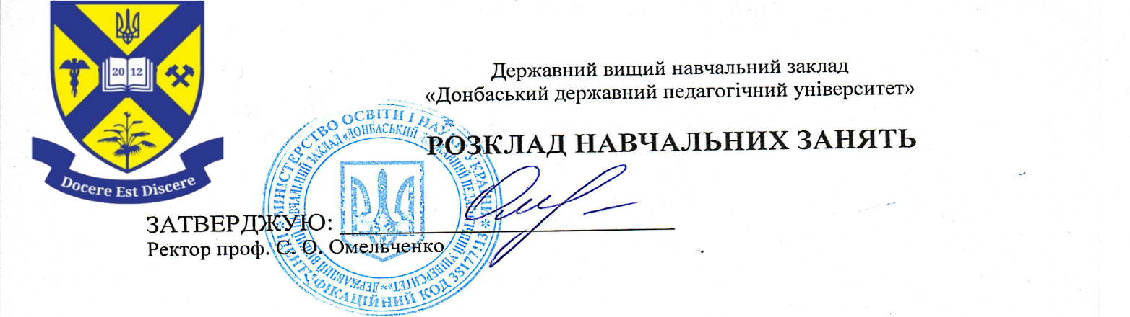
РОЗКЛАД

Навчальні заняття Психологія. Практична психологія
семестр 5 2022-2023 навч. рік, заочна форма навчання

Дні тижня | Пари | Навчальний предмет | Ауд.
03.10.2022р.  ПОНЕДІЛОК | 1
 | 2 | Практична психологія в закладах освіти (проф. Панасенко Е.А.)
 | 3 | Практична психологія в закладах освіти (проф. Панасенко Е.А.)
 | 4 | Психологічний супровід інклюзивної освіти (доц. Березка С.В.)
 | 5 | Психологічний супровід інклюзивної освіти (доц. Березка С.В.)
 | 6
04.10.2022р.  ВІВТОРОК | 1 | Правознавство (проф. Ємельяненко Г.Д.)
 | 2 | Правознавство (проф. Ємельяненко Г.Д.)
 | 3 | Психологія стресу та посттравматичного стресового розладу (доц. Ендеберя І.В.)
 | 4 | Психологія стресу та посттравматичного стресового розладу (доц. Ендеберя І.В.)
 | 5
 | 6
05.10.2022р.  СЕРЕДА | 1
 | 2 | Сучасні технології психологічного консультування (доц. Ендеберя І.В.)
 | 3 | Сучасні технології психологічного консультування (доц. Ендеберя І.В.)
 | 4 | Основи медичних знань та цивільного захисту (доц. Мусхаріна Ю.Ю.)
 | 5 | Основи медичних знань та цивільного захисту (доц. Мусхаріна Ю.Ю.)
 | 6
06.10.2022р.  ЧЕТВЕР | 1 | Сучасні технології психологічного консультування (доц. Ендеберя І.В.)
 | 2 | Сучасні технології психологічного консультування (доц. Ендеберя І.В.)
 | 3
 | 4
 | 5
 | 6
07.10.2022р.  П'ЯТНИЦЯ | 1
 | 2 | Практична психологія в закладах освіти (проф. Панасенко Е.А.)
 | 3 | Практична психологія в закладах освіти (проф. Панасенко Е.А.)
 | 4 | Психологія стресу та посттравматичного стресового розладу (доц. Ендеберя І.В.)
 | 5 | Психологія стресу та посттравматичного стресового розладу (доц. Ендеберя І.В.)
 | 6

РОЗКЛАД

Навчальні заняття Психологія. Практична психологія
семестр 5 2022-2023 навч. рік, заочна форма навчання

Дні тижня | Пари | Навчальний предмет | Ауд.
10.10.2022р.  ПОНЕДІЛОК | 1 | Практична психологія в закладах освіти (проф. Панасенко Е.А.)
 | 2 | Практична психологія в закладах освіти (проф. Панасенко Е.А.)
 | 3 | Психологічний супровід інклюзивної освіти (доц. Березка С.В.)
 | 4 | Психологічний супровід інклюзивної освіти (доц. Березка С.В.)
 | 5
 | 6
11.10.2022р.  ВІВТОРОК | 1 | Правознавство\ практ. (проф. Ємельяненко Г.Д.)
 | 2 | Правознавство\ практ. (проф. Ємельяненко Г.Д.)
 | 3 | Основи психотерапії: теорія та практика (доц. Дметерко Н.В.)
 | 4 | Основи психотерапії: теорія та практика (доц. Дметерко Н.В.)
 | 5
 | 6
12.10.2022р.  СЕРЕДА | 1 | Сучасні технології психологічного консультування (доц. Ендеберя І.В.)
 | 2 | Сучасні технології психологічного консультування (доц. Ендеберя І.В.)
 | 3 | Основи медичних знань та цивільного захисту (доц. Мусхаріна Ю.Ю.)
 | 4 | Основи медичних знань та цивільного захисту (доц. Мусхаріна Ю.Ю.)
 | 5
 | 6
13.10.2022р.  ЧЕТВЕР | 1
 | 2 | Психологія стресу та посттравматичного стресового розладу (доц. Ендеберя І.В.)
 | 3 | Психологія стресу та посттравматичного стресового розладу (доц. Ендеберя І.В.)
 | 4
 | 5
 | 6
14.10.2022р.  П'ЯТНИЦЯ | 1 | Основи психотерапії: теорія та практика (доц. Дметерко Н.В.)
 | 2 | Основи психотерапії: теорія та практика (доц. Дметерко Н.В.)
 | 3 | Психологічний супровід інклюзивної освіти (доц. Березка С.В.)
 | 4 | Психологічний супровід інклюзивної освіти (доц. Березка С.В.)
 | 5
 | 6

Декан педагогічного факультету _________ проф. Співак Я.О.
Диспетчер педагогічного факультету __________ Федорченко А.О.
Методист навчально-методичного відділу __________ Фролова О.О.

